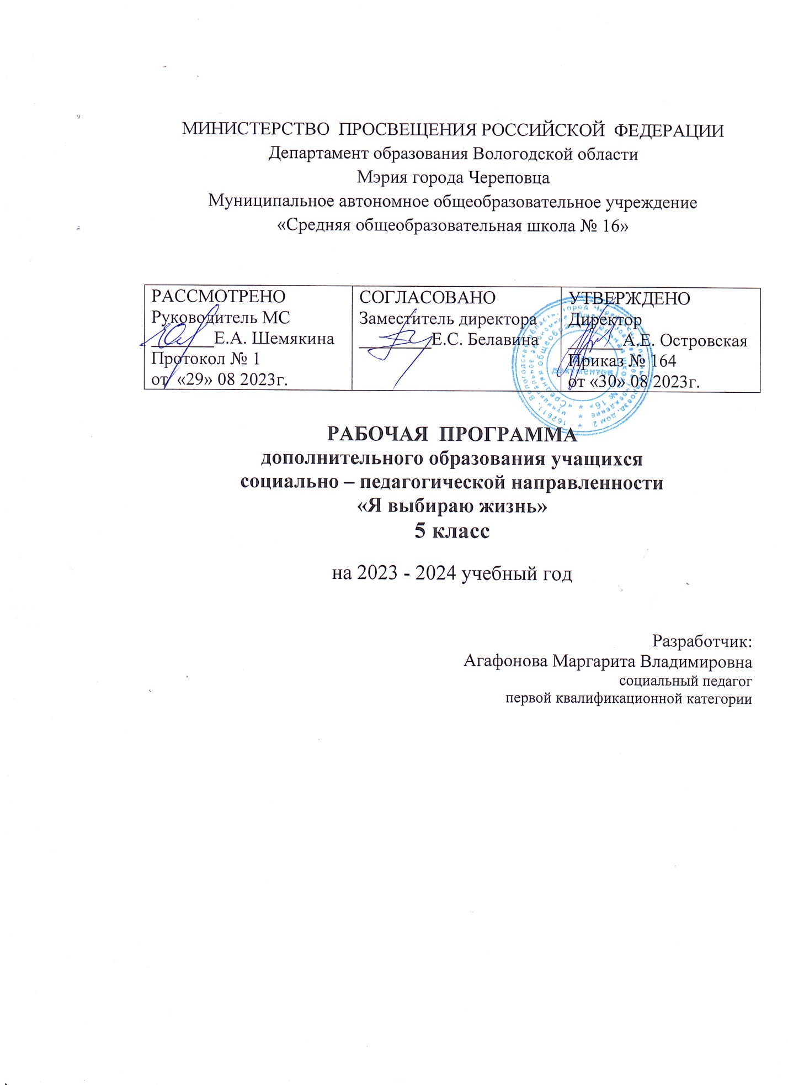

Программа внеурочной деятельности

для учеников 5 классов

«Я ВЫБИРАЮ ЖИЗНЬ!»

социального направления

Содержание

1. Пояснительная записка……………………………………..1
2. Тематическое планирование……………………………….3
3. Содержание программы…………………………………….3
4. Учебно-тематическое планирование………………………4
5. Дидактическое сопровождение…………………………….7

Пояснительная записка

К моменту обучения в средней школе большинство детей слышало о наркотиках и наркоманах, ингалянтах и токсикоманах. Источники этой информации: СМИ, родители, сверстники, старшие братья и сестры. Дети располагают большой информацией, хотя и далеко не всегда объективной. Абсолютное большинство учащихся 5 – 7 классов не курят и не пьют. Однако возраст, в котором дети начинают экспериментировать с табаком, алкоголем и наркотиками, постоянно снижается. К сожалению, та же закономерность верна и для учеников средней школы из группы высокого риска, пытающихся нюхать ингалянты (растворители, клей, бензин), курить не только табак, но и марихуану и злоупотреблять транквилизаторами.

Цель моей работы как педагога – это превентивное образование, направленное на формирование отрицательного отношения к ПАВ и выбору ЗОЖ. Объективная информация о наркотиках, формирование навыков сопротивления давлению подростковой группы, предлагающей попробовать их, являются моей задачей превентивного обучения в школе до момента, когда подросткам предложат попробовать наркотики.

Программа «Я выбираю жизнь!» предусматривает использование учебного пособия для 5 класса «Полезные навыки» по предупреждению употребления психоактивных веществ, психологических игр, упражнений, просмотр видеофильмов и слайдов соответствующей тематики.

Теоретической основой «Полезных навыков» являются современные научные представления о факторах риска приобщения к употреблению ПАВ и защитных факторах, позволяющих сопротивляться неблагоприятным условиям окружающей среды. Стержнем превентивного обучения является формирование личной ответственности учащегося за свои поступки и здоровье. Превентивное обучение предполагает: 1-предоставление школьникам научно обоснованной, соответствующей возрасту информации о ПАВ, 2-формирование отрицательного отношения к употреблению ПАВ, 3-формирование поведенческих навыков ответственного поведения в потенциально опасных ситуациях.

Среди формируемых поведенческих навыков наиболее важными являются навыки эффективного общения, рационального принятия решений и отказа от опасных для здоровья поступков в ситуациях группового давления.

В программе «Я выбираю жизнь!» важны следующие направления:

1. Формирование у школьников навыков эффективного общения.
2. Формирование навыков принятия решений и сопротивления давлению сверстников.
3. Совершенствование личностной и социальной компетентности.
4. Позитивное решение проблем.
5. Социальная и психологическая самопомощь.

**Цель превентивного обучения** – научить детей ценить и сохранять свое здоровье и здоровье окружающих, способствовать отношениям взаимной помощи и поддержки в детском коллективе перед лицом опасности, которую в современном обществе несет с собой употребление ПАВ.

**Задачи:**

1. Познакомить детей с научными знаниями в области ПАВ, соответствующими их возрасту.
2. Развивать навыки эффективного общения.
3. Формировать отрицательное отношение к ПАВ.
4. Научить оказывать помощь себе и другим в стрессовых ситуациях.
5. Способствовать личностному и социальному росту обучающихся.
6. Формировать положительный образ Я у подростков.
7. Развивать навыки сопротивления давлению СМИ и сверстников.

Участники: учащиеся 5-х классов МБОУ «СОШ № 16». Количество участников: 15 человек, возраст 11 – 12 лет. Занятие внеурочной деятельности проводится 1 час в неделю, всего 34 часа.

Планируемые результаты.

1. Наличие у школьников объективной информации о ПАВ.
2. В случае приобщения к ПАВ-более позднее начало, меньшая интенсивность и большая осторожность их употребления.
3. Социальная и личностная компетентность обучающихся.
4. Приобретение навыков преодоления сложных жизненных ситуаций.

**Формы организации занятий:** ресурсный круг, психологические игры и упражнения, элементы тренинга, выставка, продуктивные результаты-колладжи, рисунки, пожелания и рассказы, кооперативное обучение, мозговой штурм, групповая дискуссия, ролевое моделирование, упражнения-энергизаторы.

**Для оценки эффективности программы** «Я выбираю жизнь!» используются вопросники к пособию «Полезные навыки» пре-тест и пост-тест, выставка, наблюдение, собеседование.

**Тематическое планирование**

|  |  |  |
| --- | --- | --- |
| № | Модуль | Количество часов |
| 1 | Познай самого себя | 8ч. |
| 2 | ПАВ: ответственное поведение | 12ч. |
| 3 | Общество и закон | 6ч. |
| 4 | Живи позитивно | 8ч. |

**Содержание программы**

**1.Познай самого себя (8 ч.)** Создание положительной психологической атмосферы в группе, установление общих правил работы. Выяснение потребностей, интересов детей. Проведение пре-теста, анкетирование «Общение». Направленность занятий на познание самого себя, повышение самооценки, преодоление негативных черт характера.

**2.ПАВ: ответственное поведение (12 ч.)** Научная информация о ПАВ. Кто и почему употребляет ПАВ (наблюдения детей в жизни). Выработка навыков эффективного общения, способствующего не употреблять ПАВ. Рискованные ситуации, тренировка способов отказа от ПАВ (умение говорить «Нет!»). Забота о своей уникальной личности, о здоровье, раскрытие талантов и способностей. Знакомство с последствиями необдуманных поступков, формирование чувства ответственности за свою судьбу.

**3.Общество и закон (6 ч.)** Дискуссии на тему прав, обязанностей, жизни в обществе, о регуляторе человеческого поведения – законе. Закон и наказание. Проступок, нарушение – их влияние на отношения между людьми. Разбор конфликтных ситуаций, проблем в общении, их преодоление и разрешение. Удовлетворение потребности в общении позитивными способами.

**4.Живи позитивно!** Укрепление своей значимости в отношении с другими людьми, поиск способов и методов безопасного преодоления тревожных и стрессовых ситуаций. Самоанализ, самовоспитание, изучение собственных эмоций и чувств. Работа с чувствами. Становление «себя» как уверенной, позитивной, сильной и образованной личности.

**Учебно – тематическое планирование**

**1.Познай самого себя**

|  |  |  |  |  |  |  |  |
| --- | --- | --- | --- | --- | --- | --- | --- |
| № | Название темы | Всего  часов | Аудитор  ные часы | Внеау  дитор  ные  часы | УУД | Формы  занятий | Формы  контроля |
| 1 | Знакомство | 1 | 1 |  | Личностные УУД:  Мотивация учения | Занятие с  элементами  тренинга | Собесе  дование |
| 2 | Сила моего Я | 1 | 1 |  | Познавательные  УУД: умение анализировать, строить логические умозаключения | Дискуссия,  групповая работа | Индиви  дуальный  опрос |
| 3 | Познакомимся с именем | 1 |  | 1 | Регулятивные УУД:  основываясь на знания, постановка  новой задачи | Опрос,  беседа,  игра | Анализ |
| 4 | Наши проблемы | 1 | 1 |  | Личностные УУД:  Умение находить ответ | Обсуждение | Собесе  дование |
| 5 | Тесты «Что я знаю о ПАВ?  Умею ли общаться?» | 1 | 1 |  | Познавательные  УУД: поиск и выделение информации | Ответы на вопросы, дискуссия | Анализ |
| 6 | Коммуникативные игры | 1 |  | 1 | Коммуникативные  УУД: инициативное сотрудничество в  Поиске и сборе информации | Игры, упражнения,  Мозговой штурм | Наблюде  ние |
| 7 | Что такое психоактивное  Вещество 1ч. | 1 | 1 |  | Познавательные  УУД: умение  строить умозаклю  чения, делать  выводы | Ресурсный круг,  дискуссия | Опрос |
| 8 | Веселые игры в хорошей  компании. Чаепитие | 1 |  | 1 | Коммуникативные УУД: инициативное  сотрудничество  в поиске и сборе  информации | Экскурсия | Собесе  дование |

**2.ПАВ: ответственное поведение**

|  |  |  |  |  |  |  |  |
| --- | --- | --- | --- | --- | --- | --- | --- |
| 9 | Что такое ПАВ? 2 ч. | 1 | 1 |  | Познавательные УУД: умение определять понятие,  строить умозаключения | Дискуссия | Опрос |
| 10 | Соблюдай безопасность.Ч.1 | 1 | 1 |  | Личностные УУД:  Формирование основ личной ответственности | Ролевая игра | Анализ |
| 11 | Соблюдай безопасность.Ч.2 | 1 |  | 1 | Личностные УУД: умение находить ответ | Ролевая игра | Анализ |
| 12 | Кто и почему употребляет ПАВ?Ч.1 | 1 | 1 |  | Коммуникативные УУД: инициативное сотрудничество в поиске и сборе информации | Круглый стол | Собесе  дование |
| 13 | Кто и почему употребляет ПАВ?Ч.2 | 1 |  | 1 | Познавательные УУД:  Самостоятельные выводы поискового характера | Экскурсия | Анкети  рование |
| 14 | Давление, влияние, ситуации.Ч.1 | 1 | 1 |  | Личностные УУД: мотивация учения | Мозговой штурм, работа в парах | Анализ |
| 15 | Давление, влияние, ситуации.Ч.2 | 1 | 1 |  | Коммуникативные  УУД: инициативное сотрудничество | Игры, упражнения,  Работа в парах | Собесе  дование |
| 16 | Ингалянты.Ч.1 | 1 | 1 |  | Личностные УУД:  Мотивация учения | Беседа,  дискуссия | Творческий  отчет |
| 17 | Ингалянты.Ч.2 | 1 | 1 |  | Познавательные УУД:  моделирование | Проект | Творческий  отчет |
| 18 | Мое здоровье.Ч.1 | 1 |  | 1 | Коммуникативные УУД: совместный поиск и сбор информации | Соревнова  Тельная игра | Анализ |
| 19 | Мое здоровье.Ч.2 | 1 | 1 |  | Личностные УУД:  Уметь находить ответ | Составление  колладжа | Выставка |
| 20 | Помоги себе сам.Чаепитие | 1 |  | 1 | Коммуникативные УУД: умение слушать, высказывать свою т.зр. | Экскурсия | Анализ |

**3.Общество и закон**

|  |  |  |  |  |  |  |  |
| --- | --- | --- | --- | --- | --- | --- | --- |
| 21 | Общение.Ч.1 | 1 | 1 |  | Познавательные УУД:  Самостоятельное создание способов решения проблем | Беседа,  Работа в парах | Собесе  дование |
| 22 | Общение.Ч.2 | 1 | 1 |  | Коммуникативные УУД: совместный поиск позитивных решений | Занятие с элементами  тренинга | Опрос |
| 23 | Конфликт | 1 | 1 |  | Личностные УУД: мотивация учения | Ролевое моделирование | Анализ |
| 24 | Разрешение конфликтов | 1 | 1 |  | Коммуникативные УУД: взаимодействие, ведущее к правильному выбору | Занятие с элементами  тренинга | опрос |
| 25 | Просмотр и обсуждение видеоролика «Курить-здоровью вредить!» | 1 |  | 1 | Познавательные УУД:  Умение рассуждать, делать логические выводы | Посещение кинотеатра | Обсуждение |
| 26 | Закон и порядок | 1 | 1 |  | Личностные УУД: мотивация учения | Просмотр слайдов, разъяснение | Обсуждение |

**4.Живи позитивно!**

|  |  |  |  |  |  |  |  |
| --- | --- | --- | --- | --- | --- | --- | --- |
| 27 | Самоценность.Ч.1 | 1 | 1 |  | Личностные УУД: умение находить ответ | Игра, упражнения | Опрос |
| 28 | Самоценность.Ч.2 | 1 |  | 1 | Коммуникативные УУД:  Инициативное сотрудничество через групповое общение | Занятие с элементами  тренинга | Собеседование |
| 29 | Как преодолеть негативные чувства? | 1 | 1 |  | Личностные УУД:  Умение находить ответ | Упражнения, работа в парах | Анализ |
| 30 | Работа с гневом | 1 | 1 |  | Личностные УУД: умение находить ответ | Мозговой штурм | Наблюдение |
| 31 | Какое мое Я? | 1 | 1 |  | Познавательные УУД:  Установление причинно-следственных связей, умение делать выводы | Проект | Творческий отчет |
| 32 | Значение комплиментов | 1 | 1 |  | Коммуникативные УУД:  Обмен опытом, совместный поиск вариантов ответов | Дискуссия,  упражнения | Опрос |
| 33 | Учимся дружить и устанавливать отношения | 1 |  | 1 | Коммуникативные УУД:  Сотрудничество на основе активного речевого взаимодействия | Выход в Молодежный центр | Анализ |
| 34 | Позитивный настрой.Чаепитие. | 1 | 1 |  | Регулятивные УУД: постановка учебной задачи на основе соотнесения того, что уже известно и усвоено, и того, что не усвоено | Занятие с элементами тренинга | Собеседование |

Дидактическое сопровождение:

1. Учебное пособие, рабочие тетради для 5 класса «Полезные навыки».
2. Лютов Е.К., Монин Г.Б. Тренинг эффективного взаимодействия с детьми. СПб: Речь, 2000.
3. Сирота Н.А., Ялтонский В.М. и др. Профилактика наркомании у подростков. М., 2001.
4. Открытый урок нашей общей тревоги. МО РФ, издательство «Эфлокс», 2003.
5. Усачева Е., Веркин Э. Для стильных девчонок и…не только. Настольная книга по жизни. М., 2009.

Интернет-ресурс:

http // www. narkom. info – сайт Благотворительного фонда «Нарком»